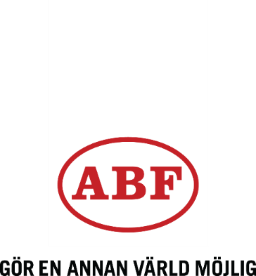

Medlemsmöte

Folkets Hus tisdag 17/10 kl 15.30
*Köp av kaffebiljetter
*Lotteriförsäljning
*Informationer
*Modevisning

